Соревнование и сурпетиция
Большинство компаний находятся в ловушке мышиных бегов: соревнование.
Немного компаний могут похвастать статусом сурпетиции. (сурпетиция – слово введенное Эдвардом де Боно)  Соревнование - это присоединение к гонке других. Сурпетиция –значает создание своей собственной гоночной трассы.  Компании мирового класса знают важность сурпетиции. | 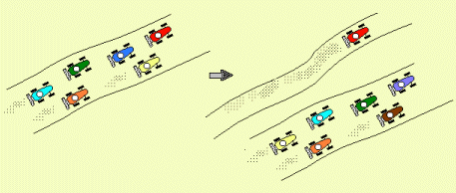
Сурпетиция, даже временная, приносит два отчетливых преимущества:
- Превосходство над соперниками, возможно только на определенный период времени, несет в себе экономическую выгоду и выгоду увеличения имиджа/репутации. Это практичная, материальная выгода.
- Также существует нематериальная выгода, но возможно более ценная выгода. Достижение результата этой природы предполагает не только усилия, но также и наличие культурной силы.
Люди, способные превзойти конкурентов своей компании являются людьми особой касты. С помощью творческих усилий и способностей, а также с помощью использования превосходных принципов и стратегий, они создали уникальную, хоть и временную гоночную трассу. Опыт, полученный во время этого процесса бесценен: успешные люди данного типа будут снова иметь успех.
Соревнование может быстро заполнить пробел. Но чемпионы будут снова и снова побеждать…

Параллельное (Комплексное) Проектирование
Традиционно, компания, особенно большого размера, обычно применяет так называемый подход «через-стенку» для разработки нового продукта/услуг.
Это означает, что большая часть процесса разработки продукта используется последовательно, различными отделами компании; и выходная/входная документация проходит «через-стенку» между отделами с большим количеством повторений, которые тратят время, деньги и редко оказываются эффективными.
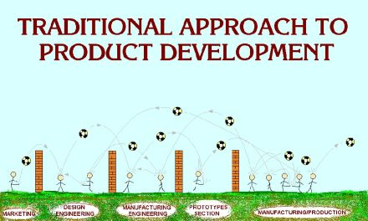
Это как игра в футбол без правил, без судьи, с малым счетом…
Основными последствиями подхода «через-стенку» является:
- Повторения разработки. Проблемы обнаруживаются позже, иногда уже слишком поздно…
- Повторная работа разного рода.
- Внесение изменений: в документацию (перечни частей, схемы могут нуждаться в изменениях) – инструментарий (фильеры, формы, зажимы) также могут нуждаться в корректировке. Возможно повторные переговоры по контракта с поставщиками. И т.д.
- Временной удар: время, необходимое для процесса разработки обычно исходит.
- Работа: энергия персонала уходит на «решение проблем» и «исправление ошибок», сто ведет к разочарованию и демотивации.
- Низкий уровень обслуживания клиентов: после того, как продукт/услуга стартовала, отдел маркетинга и служба послепродажной поддержки получают и записывают жалобы покупателей на продукт/услугу, которые обычно перенаправляются в подразделения разработки и производства (Повторение).
- Акцент на исправление, чем на предотвращение.
- Неадекватность имеет тенденцию к увековечиванию: тенденция заключается в разработке новых продуктов с таким же (низким) уровнем удовлетворения покупателя, неадекватном качестве (по крайней мере на ранних стадиях запуска продукта) и в (высокой) стоимости.
- Самым важным недостатком является фактор времени вывода продукта на рынок, как правило, превышающий.
"..продукт, который выводится на рынок с опозданием в 6 месяцев потеряет 1/3 потенциальной прибыли от жизни продукта..."
- Стоимость. Разработка продукта/услуги в последовательном режиме стоит очень дорого. В качестве примера приведем «..стоимость изменения для большинства электронных продуктов на каждой стадии его разработки может десятикратно увеличиться от разработки и до выпуска продукции…»
В новом мире, скорость является основным ключом к конкурентоспособности и результативности.
"..более 80% доли рынка категории нового продукта относится к первым двум компаниям, которые выводят свой продукт на рынок..." [Бразьер]
Быстрый выпуск продукта или услуги может означать различия между получением «первых продаж» по сравнению с выводом продуктов/услуг на рынок, где уже присутствуют конкуренты и продаж в ситуации зрелого рынка.
Компании мирового класса осознают эти важные вопросы, и скорее принимают параллельный or совместный подход к разработке продукта/услуги.
В современном виде, параллельное проектирование является дисциплиной, которую принимают для устранения всех недостатков, связанных с традиционным подходом «через-стенку».
Определение и описание параллельного проектирования следующее [Шина]:
Метод для создания успешных новых продуктов/услуг, путем сведения вместе как можно раньше в цикл разработки ресурсов компании и его опыта в проектировании, разработки, маркетинге, производстве, обслуживании и продажах.
Эти ресурсы позднее концентрируются на разработке и производстве высококлассного, недорогого продукта или услуги, которые отвечают потребностям покупателя.
Все шаги на пути разработки производятся параллельно.
Параллельное проектирование также называют
- Совместное проектирование
- Командное проектирование
- Transition to Manufacturing
- Комплексная разработка продукта и др.
Ключевыми моментами параллельного проектирования являются:
- Высококвалифицированные члены команды широкого профиля из различных подразделений компании (маркетинга, проектирования, НИОКР, производства, продаж, обслуживания, контроля качества, снабжения....), работающие в комплексно/параллельно в процессе разработки продукта/услуги (в отличие от традиционного подхода «через-стенку», стиля Адами Смита).
- Разработка продукта/услуги рассматривается как динамический, параллельный процесс, а не как определенное количество шагов в последовательности.
- Одновременное применение различных, подходящих дисциплин (применение функции качества – стоимостное проектирование – анализ характера и последствий отказов – анализ неисправностей – и т.д.).
- Процессы, необходимые для производства и обслуживания нового продукта или услуги проектируются одновременно с проектированием самого продукта/услуги.
- Каждый эксперт обеспечивает устранение проблем, которые могут впоследствии обнаружиться в его подразделении, таким образом, значительно снижая более поздних изменений.
- Команда по разработке продукта может быстро проверять различные опции. В результате это приводит к выбору «оптимального» проекта.
Применение параллельного проектирования приносит ряд выгод, включая: снижение времени на разработку на 30% - 70% - снижение расходов на проектирование – снижение времени вывода на рынок до 90% - улучшение качества до 600%.
Тем не менее, параллельное проектирование является одновременным и следовательно более сложным. Как таковое, оно требует значительного внимания и планирования.
В основном, параллельным процессом разработки легче управлять на малых или средних предприятиях, чем на крупных.
В любом случае, действия команды по разработке продукта/услуги ДОЛЖНЫ БЫТЬ в соответствии с правилами проектного менеджмента.

